Convenios
Modificado por última vez 25/11/2025
La Asociación LGBTIQA* Diversas Canarias ha formalizado convenios con administraciones públicas con el objeto de formalizar el otorgamiento de subvenciones nominativas contempladas en los presupuestos de las Corporaciones Locales, así como otros convenios de colaboración con entidades del tercer sector, que no suponen ninguna obligación de naturaleza económica.

CONVENIOS SUSCRITOS CON ADMINISTRACIONES PÚBLICAS
- Denominación del convenio: Convenio de colaboración entre el Excmo. Ayuntamiento de Puerto de la Cruz y la Asociación LGBTIQA* Diversas (2021).
- Partes firmantes: Ayuntamiento de Puerto de la Cruz y Asociación LGBTIQA* Diversas.
- Objeto: Regular la subvención de carácter nominativo contemplada en el presupuesto municipal del año 2021 a favor de la entidad beneficiaria, para atender de manera gratuita a los portuenses a través del acompañamiento psicológico y de intervención social, para las personas LGBTI* y sus familias.
- Plazo y condiciones de vigencia: El convenio estará vigente hasta la finalización de las actividades contempladas en éste, en todo caso está previsto para finales del año 2021.
- Obligaciones económicas/financiación: Al Ayuntamiento de Puerto de la Cruz le corresponde aportar una subvención nominativa por importe de 10.000,00 euros.
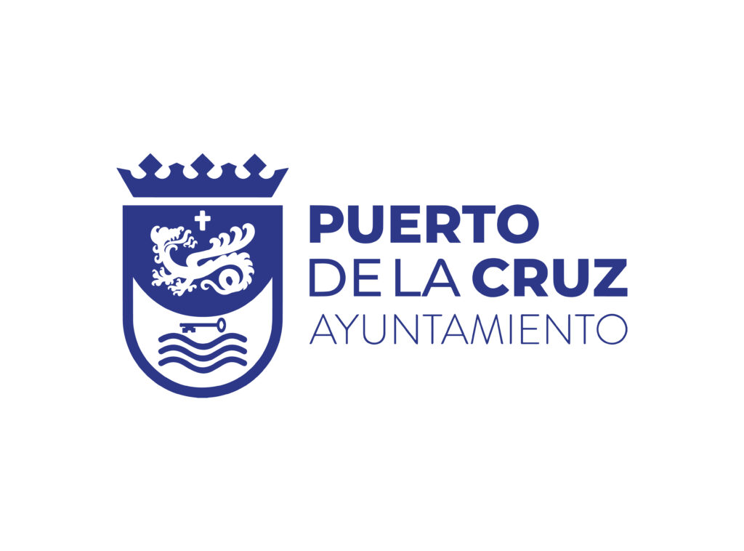
- Denominación del convenio: CONVENIO REGULADOR DE COLABORACIÓN DE LA SUBVENCIÓN ENTRE EL EXCMO. AYUNTAMIENTO DE LA VILLA DE LA OROTAVA Y LA ASOCIACIÓN LESBIANAS, GAIS, BISEXUALES, TRANSEXUALES, INTERSEXUALES “DIVERSAS CANARIAS” (2022).
- Partes firmantes: Ayuntamiento de la Villa de La Orotava y Asociación LGBTIQA* Diversas Canarias.
- Objeto: Determinar el régimen de colaboración entre el Excmo. Ayuntamiento de la Villa de La Orotava y la Asociación LGBTIQA* “Diversas Canarias”, para la realización de las actividades sujetas a la subvención nominativa dispuesta en el presupuesto de 2022, que en este caso consiste en la realización de asesoramiento en materia de salud integral y diversidad al alumnado de los centros de enseñanza secundaria de La Orotava.
- Plazo y condiciones de vigencia: El presente Convenio estará en vigor, en el momento de su firma, y su duración se extenderá desde el 1 de enero del ejercicio de aplicación hasta el 31 de marzo del ejercicio siguiente, que es cuando finaliza el plazo para la presentación de la justificación de la subvención. El plazo que se establece para la realización de la actividad anual, es desde el 1 de enero de 2022 hasta el 31 de diciembre del 2022. El mismo podrá ser prorrogado por mutuo acuerdo de las partes, por un máximo de CUATRO (4) años adicionales. Todo ello de conformidad con la existencia de crédito adecuado y suficiente.
- Obligaciones económicas/financiación: El Excmo. Ayuntamiento de la Villa de La Orotava financia el proyecto para la que se ha solicitado la subvención, durante el presente ejercicio, aportando una subvención nominativa por importe de CUATRO MIL EUROS (4.000,00€).
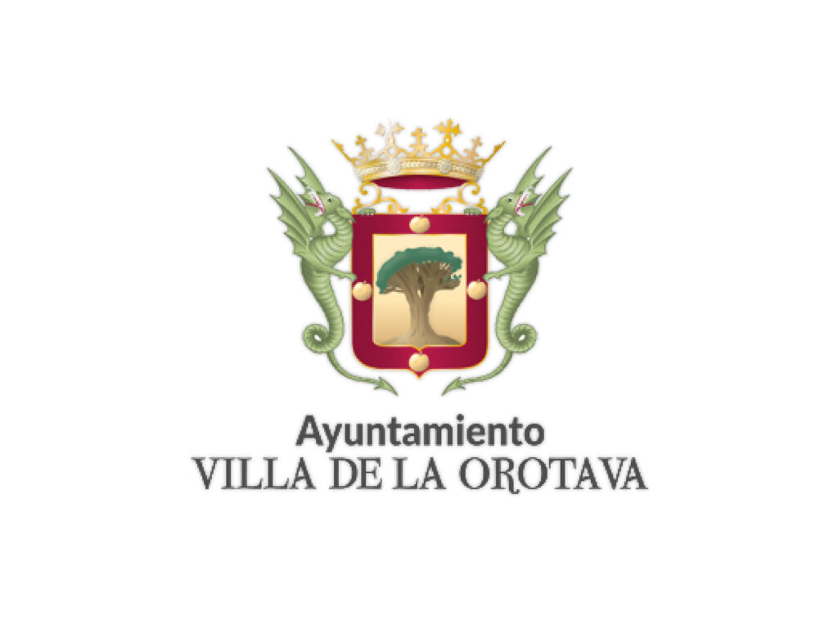
- Denominación del convenio: CONVENIO REGULADOR DE COLABORACIÓN DE LA SUBVENCIÓN ENTRE EL EXCMO. AYUNTAMIENTO DE LA VILLA DE LA OROTAVA Y LA ASOCIACIÓN LESBIANAS, GAIS, BISEXUALES, TRANSEXUALES, INTERSEXUALES “DIVERSAS CANARIAS” (2023).
- Partes firmantes: Ayuntamiento de la Villa de La Orotava y Asociación LGBTIQA* Diversas Canarias.
- Objeto: El objeto del presente Convenio es determinar el régimen de colaboración entre el Excmo. Ayuntamiento de la Villa de La Orotava y la Asociación LGBTIQA* Diversas Canarias, para la realización de las actividades sujetas a la subvención nominativa dispuesta en el presupuesto de 2023, que en este caso consiste en la realización de asesoramiento en materia de salud integral y diversidad al alumnado de los centros de enseñanza secundaria de La Orotava.
- Plazo y condiciones de vigencia: El presente Convenio estará en vigor, en el momento de su firma, y su duración se extenderá desde el 1 de enero del ejercicio de aplicación hasta el 31 de marzo del ejercicio siguiente, que es cuando finaliza el plazo para la presentación de la justificación de la subvención. El plazo que se establece para la realización de la actividad anual, es desde el 1 de enero de 2023 hasta el 31 de diciembre del 2023. El mismo podrá ser prorrogado por mutuo acuerdo de las partes, por un máximo de CUATRO (4) años adicionales. Todo ello de conformidad con la existencia de crédito adecuado y suficiente.
- Obligaciones económicas/financiación: El Excmo. Ayuntamiento de la Villa de La Orotava financia el proyecto para la que se ha solicitado la subvención, durante el presente ejercicio, aportando una subvención nominativa por importe de CUATRO MIL EUROS (4.000,00€).
- Denominación del convenio: CONVENIO REGULADOR DE COLABORACIÓN DE LA SUBVENCIÓN ENTRE EL EXCMO. AYUNTAMIENTO DE LA VILLA DE LA OROTAVA Y LA ASOCIACIÓN LESBIANAS, GAIS, BISEXUALES, TRANSEXUALES, INTERSEXUALES “DIVERSAS CANARIAS” (2024).
- Partes firmantes: Ayuntamiento de la Villa de La Orotava y Asociación LGBTIQA* Diversas Canarias.
- Objeto: El objeto del presente Convenio es determinar el régimen de colaboración entre el Excmo. Ayuntamiento de la Villa de La Orotava y la Asociación LGBTIQA* Diversas Canarias, para la realización de las actividades sujetas a la subvención nominativa dispuesta en el presupuesto de 2024, que en este caso consiste en la realización de acciones de asesoramiento y atención integral en materia de salud sexual y diversidad que serán canalizadas mediante la ejecución de actividades específicas dirigidas a la población del municipio de La Orotava.
- Plazo y condiciones de vigencia: La duración del presente Convenio será de cuatro años, (incluirá el presente año 2024 y los siguientes tres años), pudiendo el mismo ser prorrogado por mutuo acuerdo de las partes, por otros dos años adicionales. En todo caso, la prórroga deberá ser expresa, previo acuerdo del órgano municipal competente. La vigencia del convenio queda condicionada a la aprobación nominativa de la subvención por el Pleno del Ayuntamiento, dentro del Plan Estratégico de Subvenciones, donde debe figurar el objeto, dotación presupuestaria y beneficiario expresamente en el estado de gastos del presupuesto a la existencia de crédito adecuado y suficiente en los presupuestos futuros. En el caso de prórroga del presupuesto municipal, a un ejercicio siguiente, quedará sinefecto el presente convenio.
- Obligaciones económicas/financiación: El Excmo. Ayuntamiento de la Villa de La Orotava financia el proyecto “La Orotava Diversa: Servicio de atención integral a la diversidad LGTBIQA+», para el que se ha solicitado la subvención, durante el presente ejercicio, aportando una subvención nominativa por importe de CUATRO MIL EUROS (4.000,00€).

CONVENIOS CON ENTIDADES PRIVADAS
- Denominación del convenio: Convenio entre Fundación la Caixa y Asociación LGBTIQA* Diversas Canarias.
- Partes firmantes: Fundación la Caixa y Asociación LGBTIQA* Diversas Canarias.
- Objeto: El Convenio tiene por objeto establecer el marco de la colaboración entre la Fundación «la Caixa» y la Entidad para contribuir en el desarrollo del Proyecto «La Orotava sin odio: Proyecto de sensibilización para prevenir la LGBTIfobia».
- Plazo y condiciones de vigencia: El presente Convenio extenderá su vigencia desde el día de la firma hasta el 25/07/2024.
- Obligaciones económicas/financiación: Fundación “la Caixa” realizará una aportación en favor de la Entidad para el Proyecto de la cantidad total de 4.000 euros (impuestos, en su caso, incluidos), que se hará efectiva después de la firma del presente Convenio mediante transferencia bancaria en la cuenta bancaria abierta a nombre de la Entidad en CaixaBank.
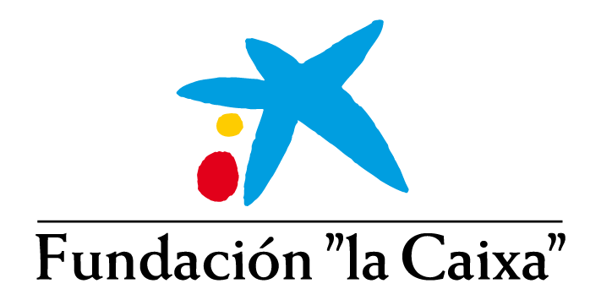
- Denominación del convenio: Convenio entre Fundación la Caixa y Asociación LGBTIQA* Diversas Canarias.
- Partes firmantes: Fundación la Caixa y Asociación LGBTIQA* Diversas Canarias.
- Objeto: El Convenio tiene por objeto establecer el marco de la colaboración entre la Fundación “la Caixa” y la Entidad para contribuir en el desarrollo del Proyecto “OASIS JOVEN POR LA DIVERSIDAD EN LA VICTORIA”.
- Plazo y condiciones de vigencia: El presente Convenio extenderá su vigencia desde el día de la firma hasta el 30/09/2025.
- Obligaciones económicas/financiación: Fundación “la Caixa” realizará una aportación en favor de la Entidad para el Proyecto de la cantidad total de 4.500 euros (impuestos, en su caso, incluidos), que se hará efectiva después de la firma del presente Convenio mediante transferencia bancaria en la cuenta bancaria abierta a nombre de la Entidad en CaixaBank.

CONVENIOS DE COLABORACIÓN CON ENTIDADES DEL TERCER SECTOR
Si bien los convenios que se indican a continuación no tienen naturaleza económico-financiera, se señalan a continuación los datos pertinentes como muestra de transparencia respecto a las relaciones entabladas con otras entidades del tercer sector para la consecución de nuestros objetivos:
- Denominación del convenio: Convenio de colaboración Aspercan-Diversas.
- Partes firmantes: Asociación Asperger Islas Canarias y Asociación LGBTIQA* Diversas Canarias
- Objeto: Enmarcar y coordinar la actuación de la Asociación LGBTIQA* Diversas Canarias y de la Asociación Asperger Islas Canarias en realización de acciones de sensibilización y formación en temáticas de diversidad afectivo-sexual, de género y familiar, así
- como en discapacidad y/o diversidad funcional. Del mismo modo, se tendrán en cuenta las demandas psicosociales de las
- personas beneficiarias de ambas entidades, con el objetivo de establecer canales de derivación que redunden en su bienestar físico, psíquico y social.
- Plazo y condiciones de vigencia: El presente convenio de colaboración es vigente desde el momento de su firma (27 de enero de 2022) y tendrá una vigencia de dos años, prorrogables previo acuerdo escrito de las partes, y con posibilidad de renunciar a la misma por ambas partes únicamente con una comunicación previa de quince días. Continúa vigente, sin modificaciones.
- Obligaciones económicas/financiación: no se contemplan.
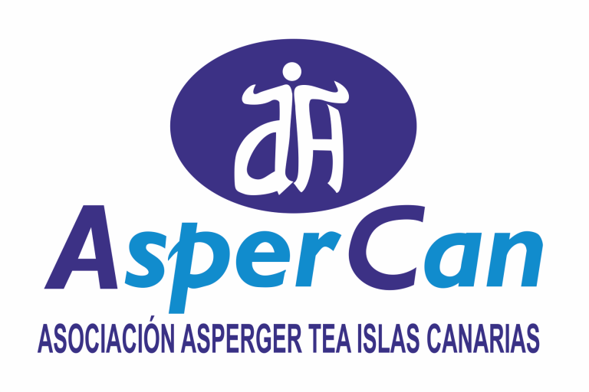
- Denominación del convenio: Convenio de colaboración entre Fundación Pedro Zerolo y Asociación LGBTIQA* Diversas Canarias.
- Partes firmantes: Fundación Pedro Zerolo y Asociación LGBTIQA* Diversas Canarias.
- Objeto: Lograr los fines comunes de interés público que todas las partes persiguen en materia de solidaridad y colaboración entre ambas entidades.
- Plazo y condiciones de vigencia: La duración de este Convenio será de un año a partir del 16 de mayo de 2022, prorrogable anualmente siempre que exista acuerdo entre las partes. Continúa vigente, sin modificaciones.
- Obligaciones económicas/financiación: no se contemplan.
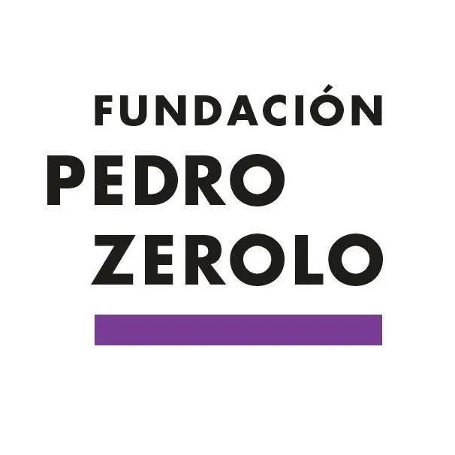
- Denominación del convenio: Convenio de colaboración entre la Asociación LGBTIQA* Diversas y la Asociación Colectivo Violetas LGTBI.
- Partes firmantes: Asociación Colectivo Violetas LGTBI y Asociación LGBTIQA* Diversas Canarias.
- Objeto: Lograr los fines comunes de interés público que todas las partes persiguen en materia de solidaridad y colaboración.
- Plazo y condiciones de vigencia: La duración de este Convenio será de un año a partir del 31 de mayo de 2023, prorrogable anualmente siempre que exista acuerdo entre las partes. Continúa vigente, sin modificaciones.
- Obligaciones económicas/financiación: no se contemplan.
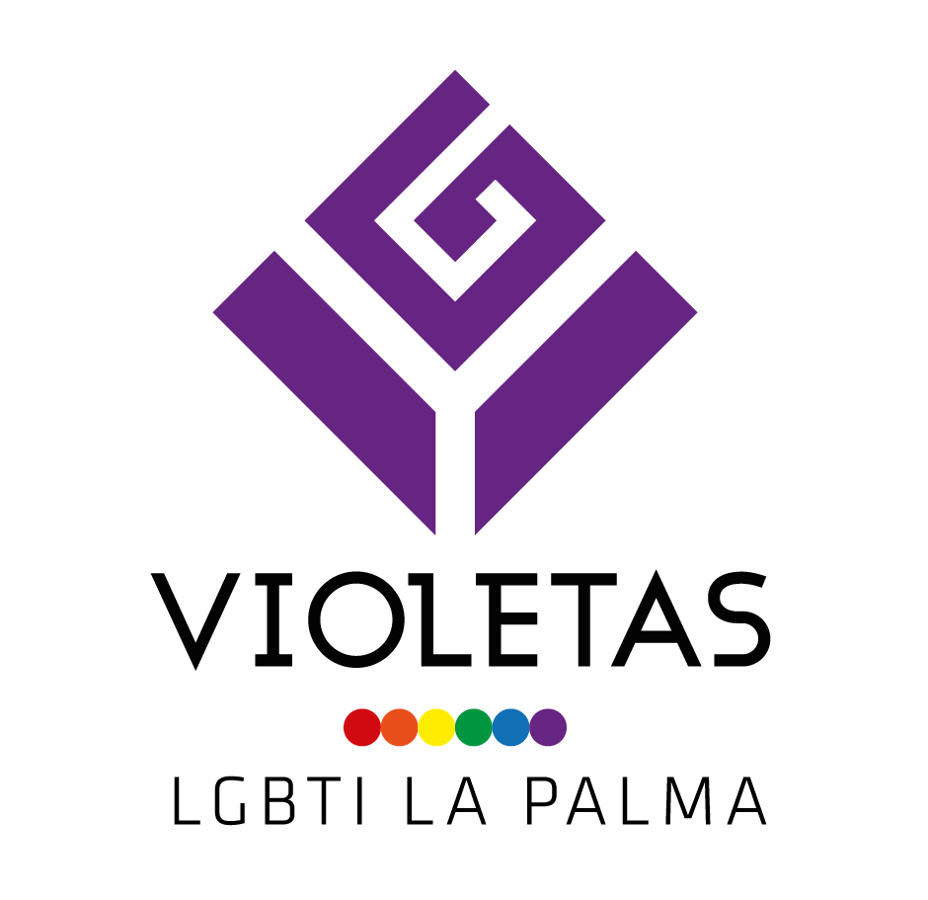
- Denominación del convenio: Convenio de colaboración entre la Asociación LGBTIQA* Diversas y la Comisión Española de Ayuda al Refugiado.
- Partes firmantes: Comisión Española de Ayuda al Refugiado (CEAR) y Asociación LGBTIQA* Diversas Canarias.
- Objeto: Establecer un espacio de colaboración entre LA ENTIDAD y la COLABORADORA, para la realización por ésta última de talleres que abordarán temáticas como, la educación en la diversidad sexual, la prevención enfermedades de transmisión sexual, pruebas de detección de Enfermedades de Transmisión Sexual y temáticas de interés en diversidad, educación y temas relacionados con el colectivo LGTBIQ+.
- Plazo y condiciones de vigencia: La duración de este convenio será de un año desde su firma (16/07/2024), sin perjuicio de que se mantenga en vigor con posterioridad, en caso de ser necesario, por alguna cuestión posterior de la actividad, pudiendo las partes proceder voluntariamente a la prórroga, por periodos anuales, de manera expresa y mediante la firma de nuevo documento.
- Obligaciones económicas/financiación: no se contemplan.
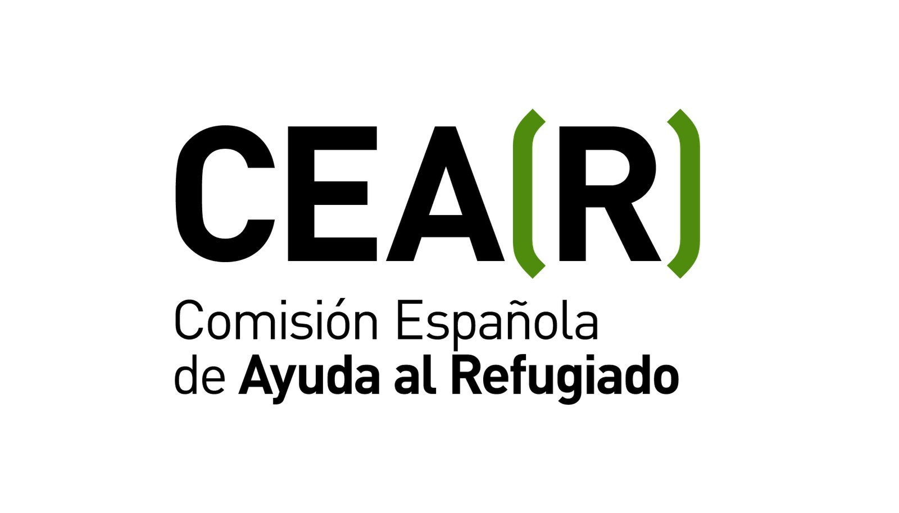
Modificaciones realizadas durante la vigencia de los convenios: ttodos los convenios suscritos se han desarrollado sin modificaciones, excepto el convenio suscrito con la Asociación para el Desarrollo Económico y Social Rayuela del día 5 de julio de 2022, que fue finalizado por voluntad de nuestra entidad con comunicación de la intención de no prorrogar el convenio formalizado, por lo que terminó su vigencia el día 5 de julio de 2023, de conformidad con lo establecido en las estipulaciones de éste; y el suscrito con la Asociación Canarypride del día 13 de octubre de 2022, que fue finalizado por voluntad de nuestra entidad con comunicación de la intención de no prorrogar el convenio formalizado, por lo que terminó su vigencia el día 13 de octubre de 2025, de conformidad con lo establecido en las estipulaciones de éste.

